Отчет о проделанной работе
по физическому воспитанию
за 3 четверть 2018-2019 учебного года
КГУ «Приреченская СШ»

Физическая культура — часть образа жизни человека — система специальных упражнений и спортивной деятельности, направленная на развитие его физических и духовных сил.
На 3 четверть были поставлены следующие задачи: формирование интереса к занятиям физическими упражнениями, профилактика заболеваний учащихся школы и обучение учащихся самостоятельным занятиям физическими упражнениями, уроки и занятия физической культурой на улице, свежем воздухе в зимний период. В школе была организована работа физкультурно-оздоровительных мероприятий, соответствующих плану, которые являются составной частью режима школьников.
Уроки проводились в соответствии с планами, намеченными учителями. В 3 четверти было уделено внимание зимним видам спорта: катание на санках, катание на коньках, хоккей, лыжные гонки, была накатана лыжня и залит корт. Большое внимание уделялось технике безопасности на уроках зимних видов спорта. В школе имеется спортивный корт размером 400м ². По плану физкультурно-оздоровительной и физкультурно-массовой работы проводятся: катание на коньках, хоккей. Цель: Пропаганда здорового образа жизни, организация внеурочной физкультурно-спортивной деятельности детей и подростков, укрепление их здоровья
Задачи: Развитие и совершенствование координационных, скоростных качеств и двигательных способностей. Организация малозатратного, командного вида спорта, привлечение детей и подростков к занятиям доступными видами спорта с массовым привлечением детей. Расширение сферы спортивно-культурных контактов детей, занимающихся в объединениях. Воспитание чувства коллективизма, силы воли, дисциплины и ответственности.
На уроках, так же во внеурочной деятельности корт задействован, учащиеся катались на коньках, проводился хоккей. На спортивной площадке имеется лыжня с определением дистанции в виде табличек. Ученики на уроках и после обеда катались на лыжах. Ежедневно проводился инструктаж с учащимися по технике безопасности и поведение на корте и спортивной площадке. Учителя ФК находятся с учащимися во время зимних видов спорта.
Во исполнение учебной программы по физической культуре, в целях пропаганды здорового образа жизни, привлечения учащихся, преподавательского состава и технического персонала к систематическим занятиям физической культуре и спортом, а также оценки их физического состояния и оздоровления проходит месячник «Лыжня зовет».
Цели и задачи:
- внедрение и реализация послания Президента Республики Казахстан за здоровый образ жизни;
- популяризация и дальнейшее развитие лыжного спорта в Приреченской средней школе;
- пропаганда здорового образа жизни.
С 5 января по 5 февраля 2019 года в Приреченской средней школе прошел месячник «Лыжня зовет», в котором приняла участие учащиеся и коллектив школы. Был разработан план мероприятий проведения месячника.
Цель: Пропаганда здорового образа жизни, развития лыжного спорта, привлечения учащихся, преподавательского состава и технического персонала к систематическим занятиям физической культурой и спортом.

№ | Категория участников | Количество
 |  | Всего | Из них участвовало
1 | 5-6 класс | 21 | 18
2 | 7-8 класс | 33 | 30
3 | 9-11 класс | 12 | 10
4 | Администрация и преподавательский состав | 26 | 15
5 | Тех. персонал | 10 | 5
 | ИТОГО: | 102 | 78
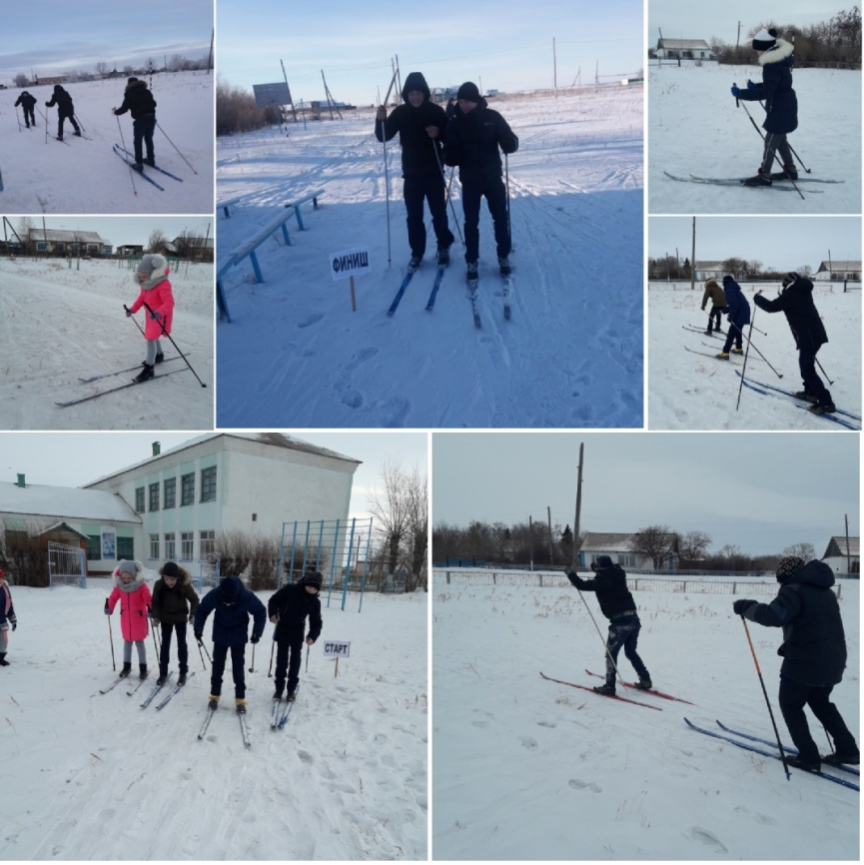
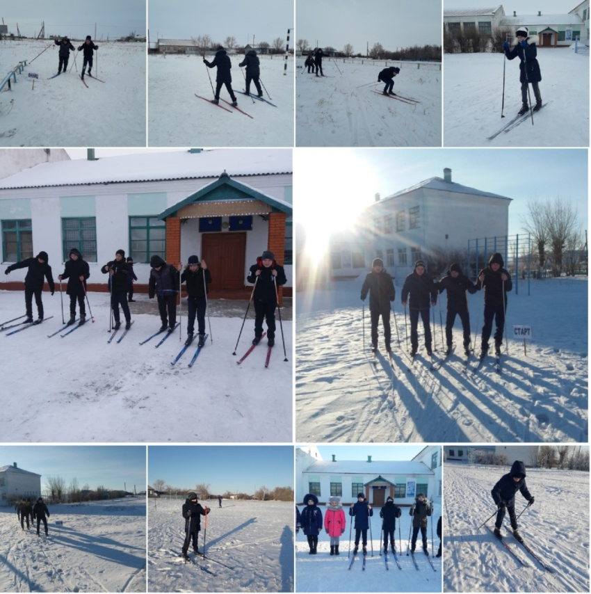
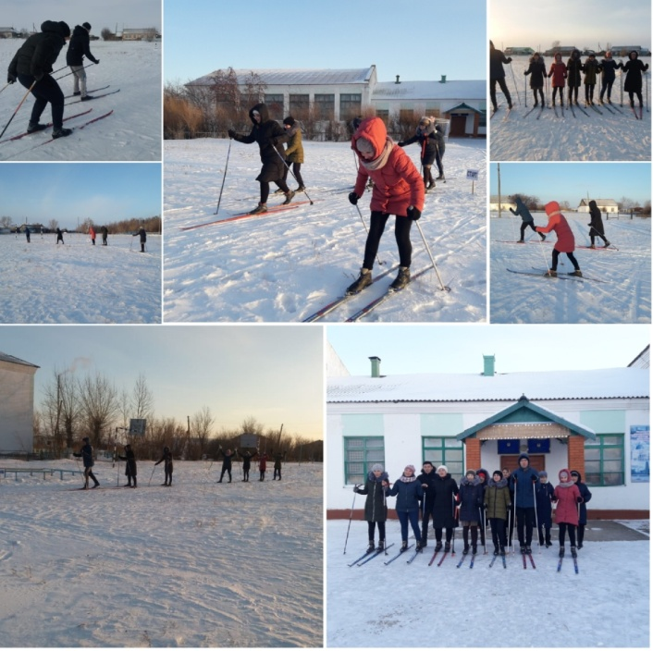

По плану физкультурно-оздоровительной и физкультурно-массовой работы были проведено соревнование по хоккею «Золотая шайба». Среди учащихся 5-9 класса.
Цель: Пропаганда здорового образа жизни, организация внеурочной физкультурно-спортивной деятельности детей и подростков, укрепление их здоровья
Задачи: Развитие и совершенствование координационных, скоростных качеств и двигательных способностей. Организация малозатратного, командного вида спорта, привлечение детей и подростков к занятиям доступными видами спорта с массовым привлечением детей. Расширение сферы спортивно-культурных контактов детей, занимающихся в объединениях. Воспитание чувства коллективизма, силы воли, дисциплины и ответственности.
Перед соревнованием сначала была разминка в виде катаний на коньках на корте. Далее учащиеся были разделены на 2 команды, получились сборные разных классов. Затем ребята смело встали на лёд, взяв клюшки в руки. Дух соперничества захватывал участников обеих команд. По итогам соревнования победу одержала одна из команд. Ребятам понравились соревнования по хоккею, с веселым настроением они возвращались домой.
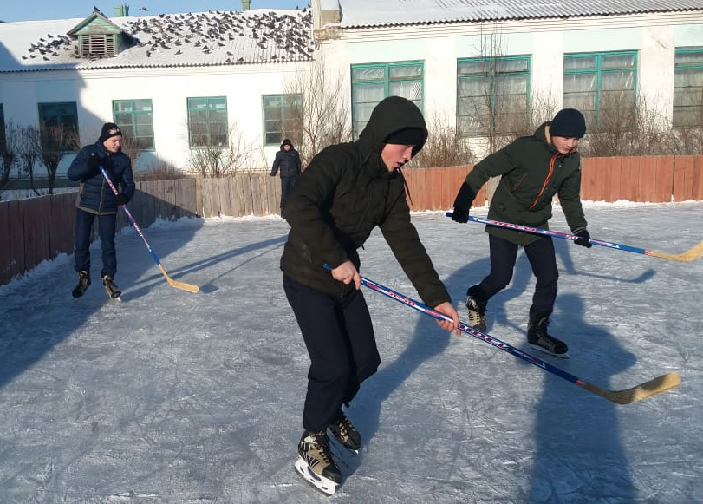
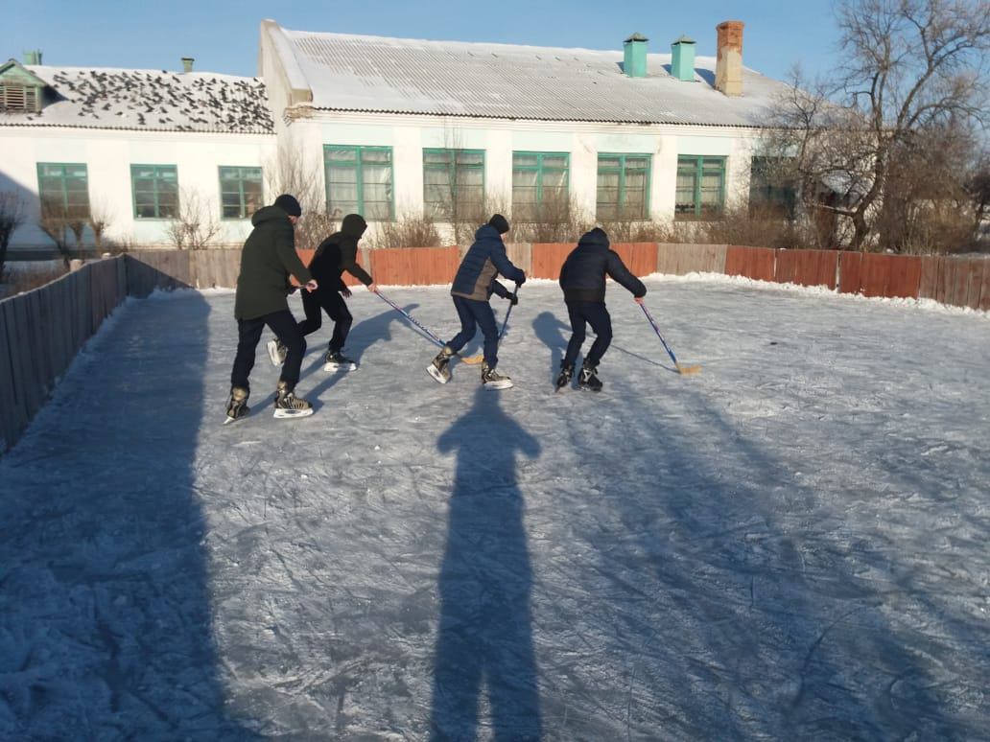

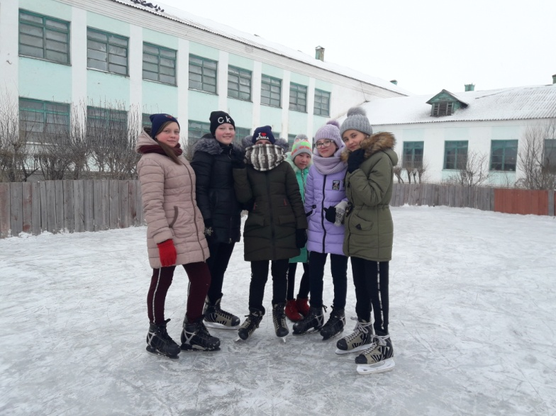
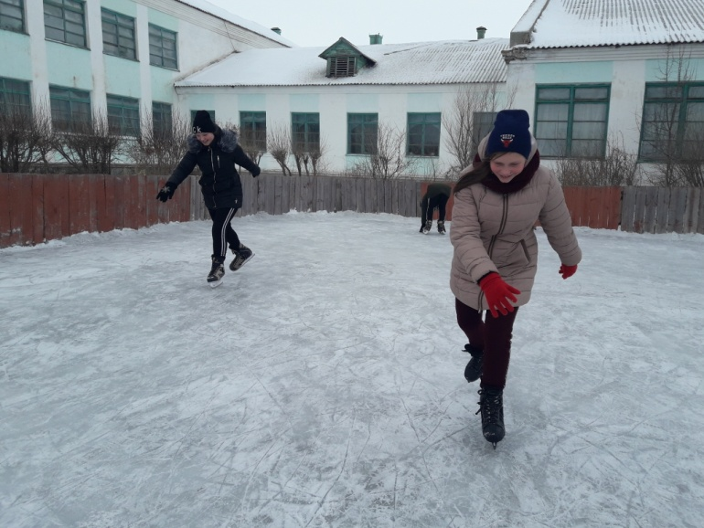

Больше всех наступлению зимы, как правило, радуются младшие школьники. И не случайно, ведь именно зима предоставляет замечательную возможность весело и с пользой для здоровья проводить время на свежем зимнем воздухе.
По плану физкультурно-оздоровительной и физкультурно-массовой работы в начальных классах прошли игры на свежем воздухе «Зимние забавы».
Цель: обогатить содержание прогулки в зимнее время, обеспечить детям полноценный активный отдых, познакомить с новыми играми и забавами, вызывать эмоционально - положительные отношения к играм, спортивным соревнованиям, к занятиям спортом.
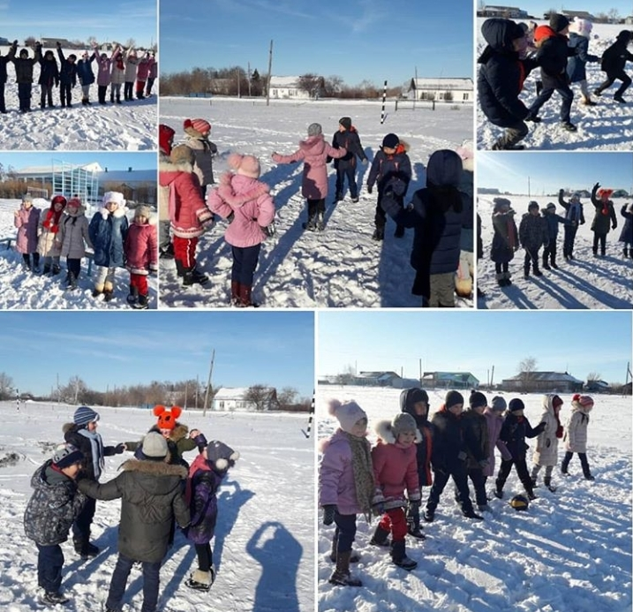
Вначале была проведена разминка на свежем воздухе, ребята быстрой ходьбой по снегу проходили круг по спортивной площадке. Далее были проведены подвижные игры, снежки, катание на санках. Ребятам очень понравились игры на свежем воздухе, они зарядились положительными эмоциями.

Так же по плану прошло спортивное мероприятие «Веселые старты», для учащихся 5,6 классов.Соревнования проходили под девизом «Здоровье без лекарств».
Цели: 1. Приобщение детей к здоровому образу жизни
2. Сплочение классного коллектива
3. Пропаганда здорового образа жизни
В связи с этим были поставлены следующие задачи:
1. Привлечь детей к здоровому образу жизни
2.Сформировать команды из числа учащихся
Соревнование проводилось в спортзале Приреченской СШ.
В начале соревнований была проведена зарядка с танцевальными упражнениями под музыку.
Каждый конкурс сопровождался музыкой, что создавало отличное настроение. Конкурсы были интересными, с большим количеством спортивного инвентаря.
Все семьи были разделены на две команды, далее командам необходимо было придумать название и девиз.
Образовались следующие команды: «Звездные воины» и « ».
Были проведены различные эстафеты (проводили учитель ФК Айзель С.С. , Хавсемет С.)
Конкурс №1 «Мяч в корзину». Задание: докинуть мяч до корзины
Конкурс № 2 «Пробеги - не зацепи». Задание: Прыжки на скакалке. Командный зачёт.
Конкурс № 3 «Пингвины с мячом» Задание: пробежать, зажав мяч между коленями. Побеждает команда, не упустившая мяч.
Конкурс № 4 « Кто дальше прыгнет». Задание: Всё зависит от прыжка. Отмечаем прыжок первого, следующий прыгает от отметки и так далее.

Конкурс № 5. «Догони и прокати». Задание: Команды стоят в исходном положении ноги врозь. По команде первый бежит до ориентира с мячом в руках, обегает ориентир, бежит назад в конец колонны и оттуда прокатывает мяч под ногами команды. Впереди стоящий берет мяч и продолжает бег. Побеждает команда, первая закончившая эстафету.
Конкурс капитанов – в пластиковую бутылку затолкать большой лист газеты
Результаты соревнования:
По итогам всех конкурсов
1 место заняла команда «»
2 место команда «»
На празднике царила атмосфера веселья и соперничества. Она была доброжелательной и жизнерадостной. Соревнования прошли на хорошем организационном уровне. Все присутствующие получили заряд бодрости и хорошего настроения.
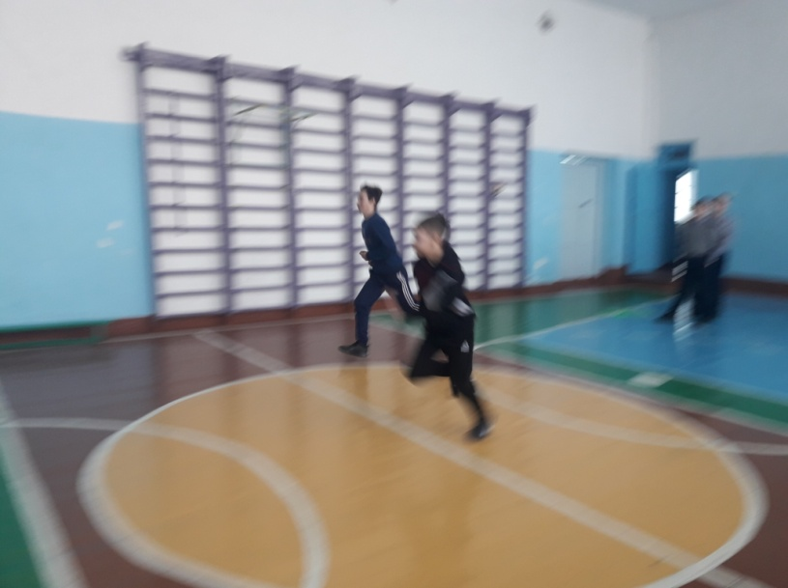
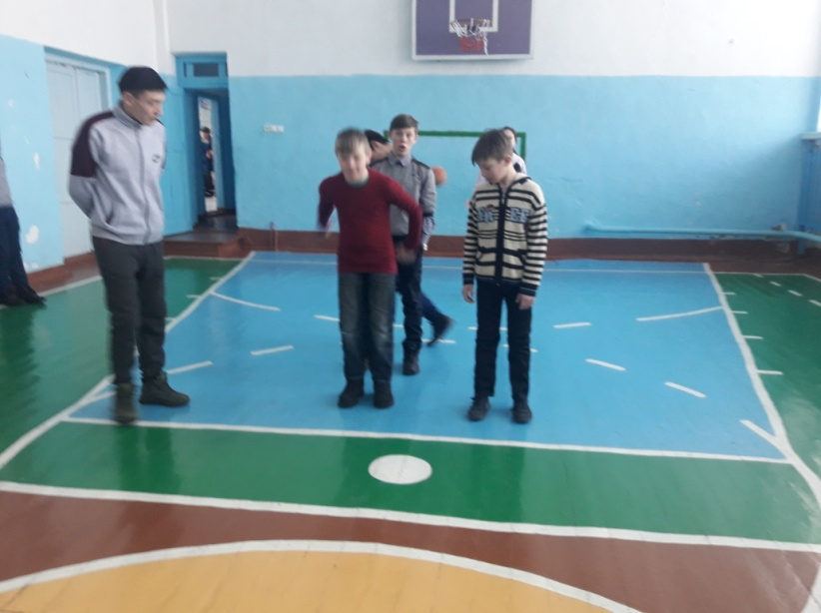
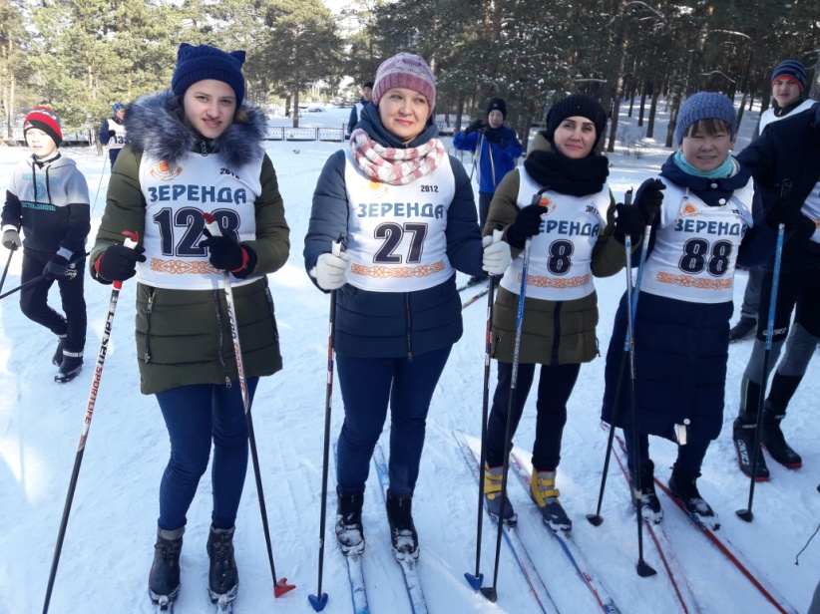
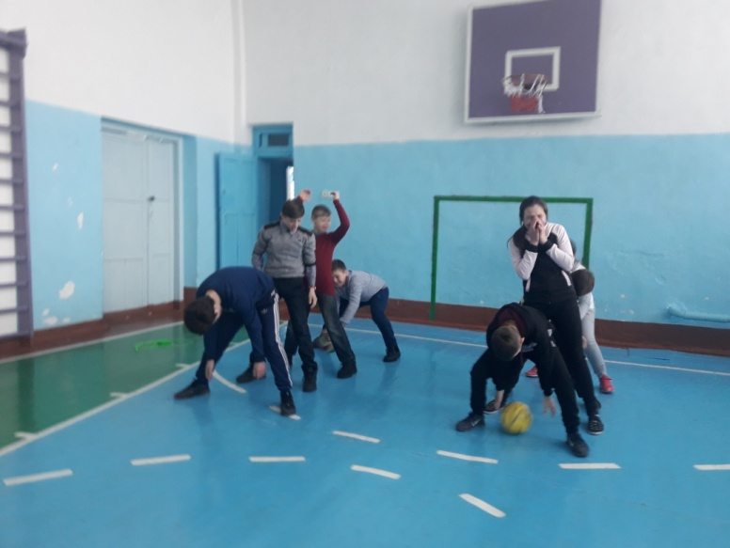
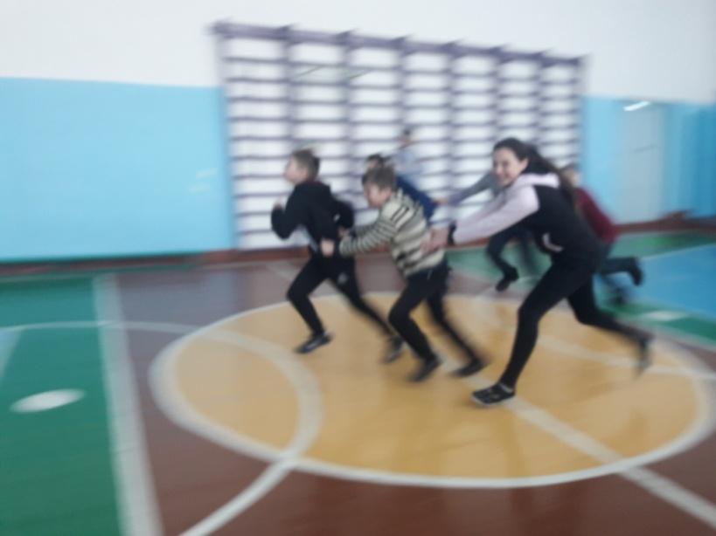
Так же по плану районных зимних спортивных мероприятий учителя нашей школы приняли участие в лыжных гонках в с. Зеренда «Хрустальный колос -2019» отс
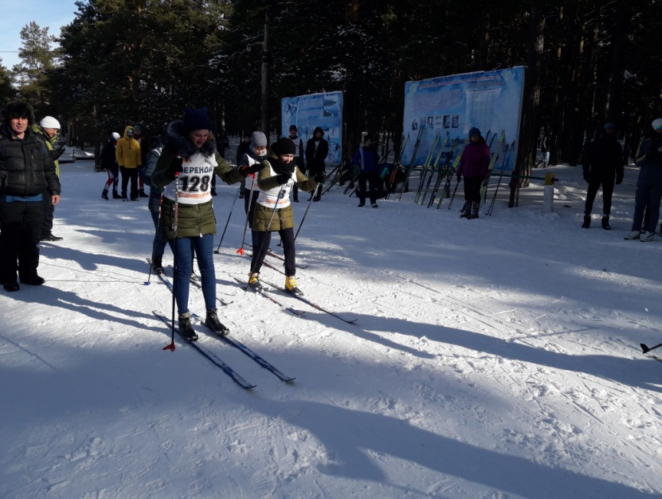
таивали честь села.
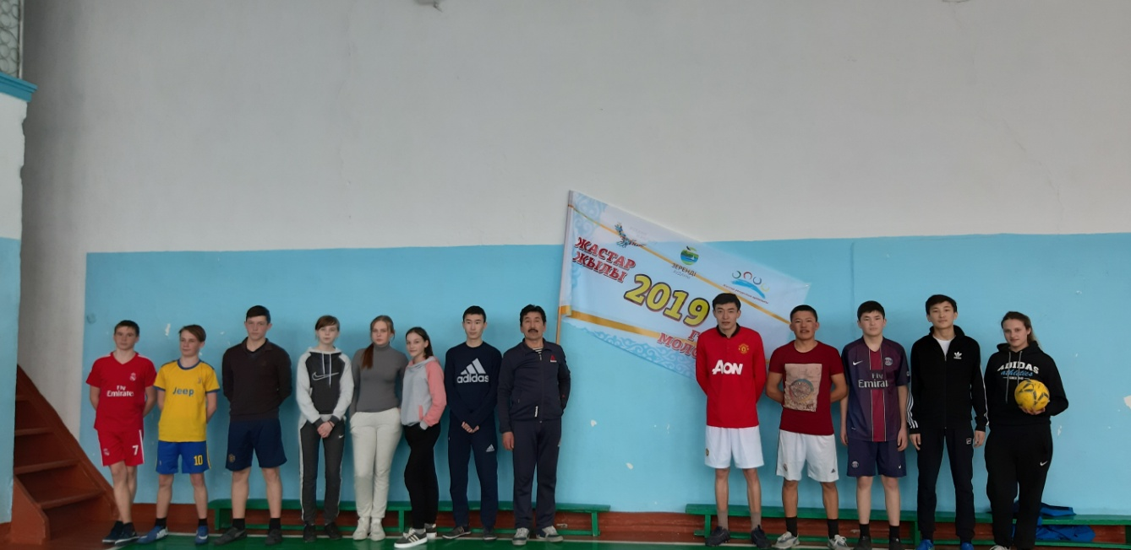
В рамках «Жылы жастар/Года молодежи» были проведены спортивные мероприятия: футзал, волейбол среди учащихся школы и молодежи села. Так же был проведен настольный теннис.

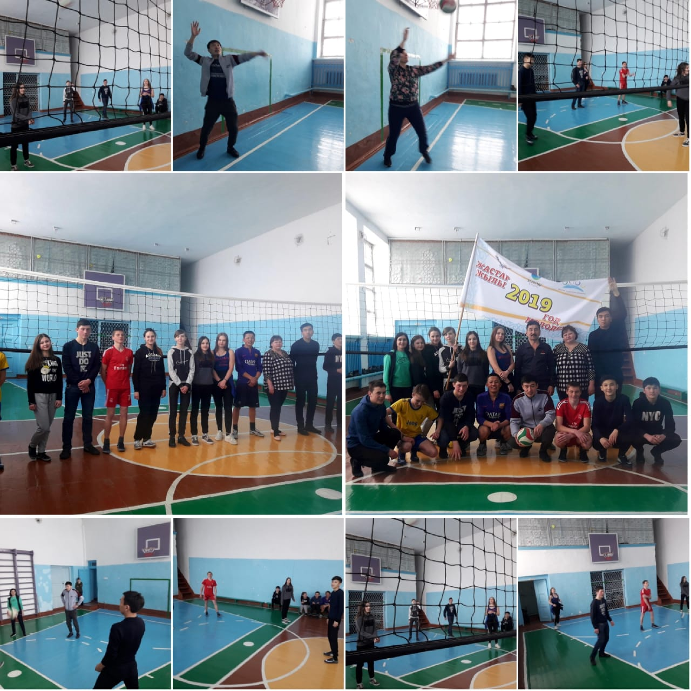

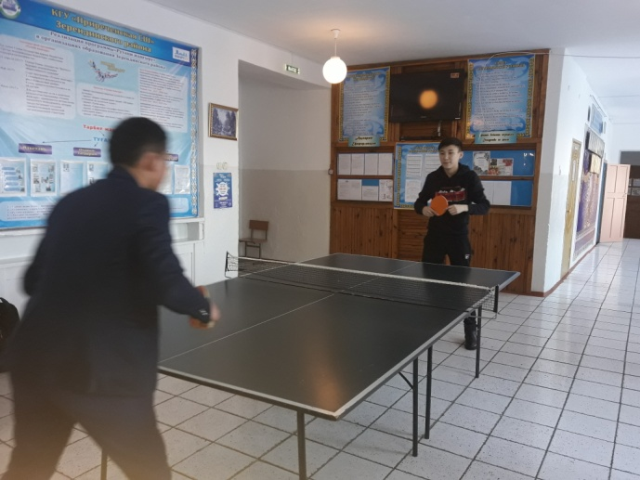
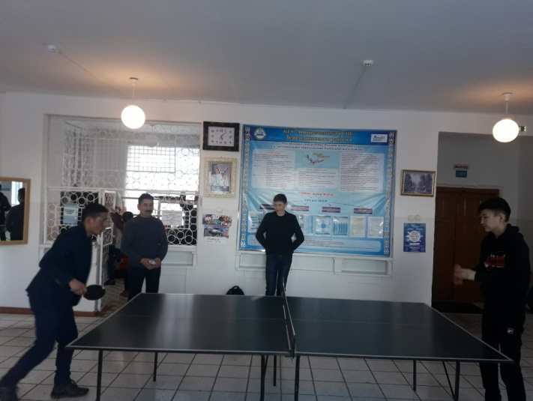

Так же провели спортивные состязания на Празднике Наурыз мейрамы.

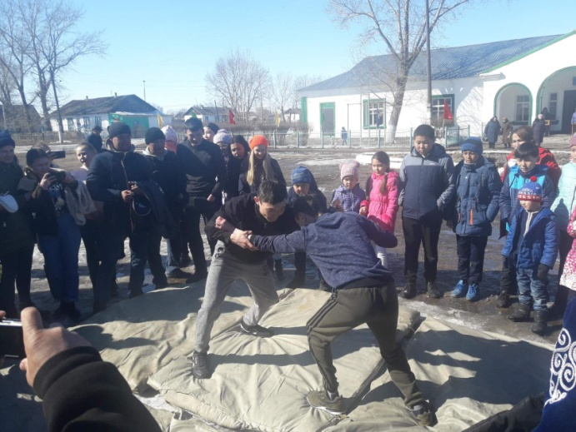
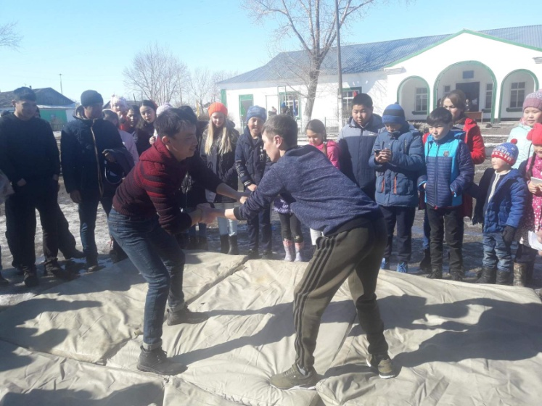

В течение третьей четверти учащиеся активно посещали все спортивно-массовые мероприятия, секции. Всегда по итогам соревнований были награждены грамотами, которые пополнили портфолио учащихся. Все те задачи, которые планировали на 3 четверть учителя ФК -выполнили. Далее в 4 четверти продолжится работа по вовлечению учащихся в занятия спортом, и ведения здорового образа жизни (ЗОЖ). План на будущую четверть: День здоровья (массовый забег), месячник патриот, день детства (спортивный поход), зачет по ФК (9,11 класс), сдача президентских тестов 4, 7, 9,11 кл., спартакиада Лето-2019. В четвертой четверти продолжится работа по плану физкультурно-оздоровительной и физкультурно-массовой работы.

Анализ подготовила: учитель ФК Айзель Светлана Сергеевна

Флеш-моб

